CHỦ ĐỀ: ĐỒ DÙNG, ĐỒ CHƠI BÉ THÍCH
KẾ HOẠCH TUẦN I: BÉ VUI TRUNG THU (Thời gian thực hiện : Từ ngày 6/10 - 10/10/2025)
Thứ  Hoạt động | Thứ 2 | Thứ 3 | Thứ 4 |  | Thứ 5 |  | Thứ 6
Đón trẻ, chơi, TDS | - Cô đón trẻ vào lớp với thái độ vui vẻ, niềm nở đưa trẻ vào lớp, hướng dẫn trẻ cất đồ đồ dùng các nhân.  - Cho trẻ chơi tự do theo ý thích  - Thể dục buổi sáng: Tập các động tác phát triển vận động
Hoạt động học | Đi theo hiệu lệnh | Trò chuyện về Tết trung thu. | Nặn bánh trung thu |  | Thơ: Vui trung thu |  | Nghe Hát : Chiếc đèn ông sao
Chơi ngoài trời | - TCVĐ: Về đúng nhà  -Chơi tự do | - QS cây hoa giấy  -Chơi tự do | - Quan sát vườn hoa.  -Chơi tự do |  | - QS đồ chơi ngoài trời  -Chơi tự do |  | - TCVĐ: Đuổi nhặt bóng  -Chơi tự do
Chơi, HĐ ở các góc | - Góc Hoạt động với đồ vật: Xếp hình đèn ông sao  - Góc Thao tác vai: Bán bánh  - Góc Nghệ thuật: Dán đèn lồng  - Góc Vận động: Múa hát về trung thu
Ăn, ngủ, vệ sinh cá nhân | - Cô cho trẻ làm vệ sinh sạch sẽ trước khi ăn.  - Cho trẻ ăn.  - Chuẩn bị trước khi ngủ và cho trẻ ngủ.
Chơi HĐ theo ý thích | - Chơi ở các góc | - Xem tranh ngày tết trung thu |  | - Dạy trẻ cất giày dép |  | - Dạy trẻ chơi trò chơi: Bắt chước | - Vui văn nghệ cuối tuần
Trẻ chuẩn bị ra về và trả trẻ | - Cô nhận xét, tuyên dương, khen ngợi trẻ.  - Vệ sinh cho trẻ sạch sẽ, chuẩn bị đồ dùng cá nhân cho trẻ.  - Trả trẻ tận tay cho người nhà, trao đổi với phụ huynh về tình hình của trẻ một ngày ở trường và những vấn đề cần lưu ý.

BAN GIÁM HIỆU DUYỆT  PHÓ HIỆU TRƯỞNG  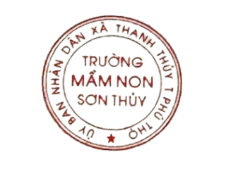   | NGƯỜI LẬP KẾ HOẠCH    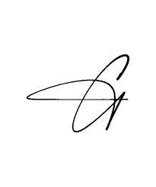  Nguyễn Thị Tý Nguyễn Thị Giếng
Nguyễn Thị Mai

